Deel 1 — Wat is softwarearchitectuur?
Deelnemersreader
Cursus Softwarearchitectuur · Niveau 1 (CPSA-F) · Deel 1 van 10

Positionering van deze cursus
Deze cursus is een voorbereiding op het examen iSAQB® CPSA-F (Certified Professional for Software Architecture, Foundation Level). De cursus is uitdrukkelijk geen vervanging van het officiële curriculum en examenmateriaal van het iSAQB. Waar wij naar het curriculum verwijzen, doen wij dat met de aanduiding van het betreffende leerdoel (bijvoorbeeld LZ 1-1). Het officiële curriculum is kosteloos beschikbaar via isaqb.org en wij raden aan dat naast deze reader te leggen.
Deze cursus is technologieneutraal. Voor documentatie hanteren wij arc42 en het C4-model als referentienotatie; als open-source referentietool gebruiken wij Structurizr. De keuze voor die notatie en tool is didactisch, niet normatief — de Toolbijlage licht dat toe.
Deze cursus is zelfstandig leesbaar. Wie ook de cursus Business & Enterprise Architectuur van Ductus volgt, vindt in de kantlijn kruisverwijzingen (aangeduid met → EA) naar het enterprise-perspectief op hetzelfde onderwerp. Die verwijzingen zijn een toevoeging; u hebt ze niet nodig om deze cursus te kunnen volgen.

Leerdoelen van dit deel
Na dit deel kunt u:
- uitleggen wat softwarearchitectuur is, en drie gangbare definities tegen elkaar afzetten;
- het onderscheid maken tussen architectuur, detailontwerp, infrastructuur en enterprise-architectuur;
- het criterium “architectuursignificant” toepassen op een concrete beslissing;
- de kerntaken en verantwoordelijkheden van de softwarearchitect benoemen, en de rol positioneren ten opzichte van ontwikkelaars, product owner en enterprise-architect;
- benoemen waarom architectuur die niet expliciet gemaakt wordt, toch bestaat — en wat daarvan de gevolgen zijn;
- de zeven bevindingen uit de post-mortem Mutatie 1.0 herkennen in uw eigen praktijk.
Dekking CPSA-F: dit deel dekt de leerdoelen uit hoofdstuk 1 van het Foundation-curriculum (begrippen, doelen van architectuurwerk, rol en taken van de architect) en legt de basis voor hoofdstuk 2.

1.1 Waarom deze cursus begint met een mislukking
Er zijn twee manieren om een cursus softwarearchitectuur te beginnen. De eerste is met een definitie: u leert wat architectuur is, en werkt daarna naar de praktijk toe. De tweede is met een systeem dat niet werkt: u ziet wat er misgaat, en werkt daarna naar de begrippen toe die verklaren waarom.
Wij kiezen de tweede route, om één reden. Architectuur is bij uitstek een vak waarin de kosten van slechte keuzes pas maanden later zichtbaar worden. Wie het vak leert zonder die kosten ooit gezien te hebben, leert een verzameling patronen en diagrammen zonder gevoel voor de vraag waar ze voor dienen. Het gevolg is de architect die alles kent en niets kiest.
De casus in dit niveau is daarom een systeem dat is vastgelopen. In deel 1 kijken we naar de brokstukken. In deel 2 tot en met 9 bouwen we, één onderwerp per keer, het gereedschap op om te verklaren wat er is gebeurd en het beter te doen. In deel 10 verdedigt u een eigen architectuurschets voor de herbouw.
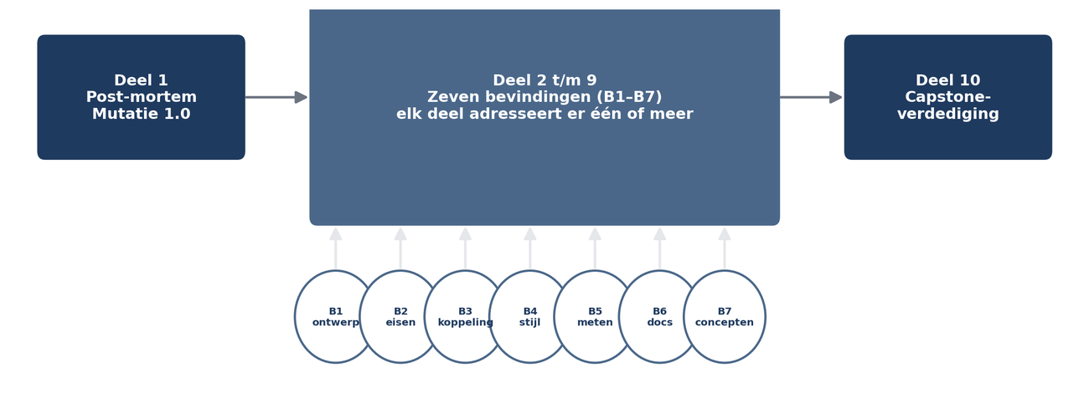
Figuur 1-1 — De cursusboog van niveau 1: post-mortem Mutatie 1.0 (deel 1) → zeven bevindingen verdeeld over deel 2 t/m 9 → capstone-verdediging Mutatie 2.0 (deel 10)

1.2 De casus: Meridiaan Pensioen en het Mutatieplatform
Meridiaan Pensioen is een middelgrote Nederlandse pensioenuitvoerder. Meridiaan voert de regelingen uit van elf werkgevers en telt ongeveer 340.000 deelnemers, van wie er circa 90.000 pensioen ontvangen. De organisatie telt 600 medewerkers, waarvan ruim 120 in de IT-organisatie.
De kernadministratie van Meridiaan is een pakket van een externe leverancier, dat in 2009 is geïmplementeerd en sindsdien zwaar is aangepast. Rondom dat pakket is in vijftien jaar een landschap gegroeid van portalen, koppelvlakken, batchverwerkingen en een handvol maatwerkapplicaties.
Het Programma Mutatieplatform is in 2024 gestart met een concrete opdracht: alle deelnemersmutaties — adreswijzigingen, e-mailadreswijzigingen, scheidingen, overlijdens, waardeoverdrachten, wijzigingen in nabestaandendekking — moeten via één platform verlopen, met één statusbeeld, controleerbare doorlooptijden en een audittrail die de toezichthouder kan volgen. Vandaag lopen die mutaties via zeven verschillende routes: drie portalen, twee e-mailpostbussen, een batchinterface met werkgevers en een papieren stroom.
De aanleiding is deels wettelijk (de overgang naar het nieuwe pensioenstelsel vraagt een aantoonbaar schone deelnemersadministratie), deels operationeel (de doorlooptijd van een scheidingsmutatie is gemiddeld 41 dagen, met uitschieters boven de 120) en deels commercieel (twee werkgevers hebben in hun contractverlenging expliciet gestuurd op mutatiedoorlooptijden).
→ EA — In de cursus Business & Enterprise Architectuur is ditzelfde programma het onderwerp van niveau 2, maar dan bekeken vanuit de vraag of en waarom er een platform moet komen, welke bedrijfscapabilities het raakt en hoe het zich verhoudt tot de rest van het landschap. Deze cursus begint waar die vraag beantwoord is en de vraag hoe het systeem eruitziet aan de beurt komt.

Mutatie 1.0
In het najaar van 2024 besloot Meridiaan tot maatwerk. Een extern ontwikkelbedrijf werd gecontracteerd voor de bouw van een eerste versie, “Mutatie 1.0”, met een looptijd van negen maanden en een budget van 2,1 miljoen euro. Twee scrumteams, een product owner van Meridiaan, een leadontwikkelaar van de leverancier. Er is geen architect benoemd; de aanbesteding noemde architectuur als verantwoordelijkheid van de leverancier, en de leverancier vulde die in met “onze senior engineers doen dat”.
Na veertien maanden en 3,4 miljoen euro is het programma gepauzeerd. Er draait een systeem in de acceptatieomgeving dat adres- en e-mailmutaties verwerkt. Scheidingen en overlijdens zijn nooit gebouwd. De doorlooptijd van een adresmutatie in de acceptatieomgeving is 6 seconden bij één gebruiker en 90 seconden bij vijftig gelijktijdige gebruikers. Een wijziging in het validatieproces van adresmutaties, in maand elf, kostte vijf weken en brak drie andere functies.
De directie heeft een externe post-mortem laten uitvoeren. Die post-mortem is uw startmateriaal.

1.3 Wat is softwarearchitectuur?
Er bestaat geen enkele geaccepteerde definitie van softwarearchitectuur, en dat is minder erg dan het klinkt. De gangbare definities benadrukken verschillende dingen, en juist door ze naast elkaar te leggen wordt zichtbaar waar het vak over gaat.

Definitie 1: de structuurdefinitie (Bass, Clements, Kazman)
De softwarearchitectuur van een systeem is de verzameling structuren die nodig zijn om over het systeem te redeneren, bestaande uit softwarecomponenten, de relaties daartussen, en de eigenschappen van beide.
Wat deze definitie toevoegt: architectuur is meervoud. Er is niet één structuur, er zijn er meerdere — een module-indeling, een runtime-indeling in processen, een indeling naar wat waar draait. Ze beschrijven hetzelfde systeem en ze vallen niet samen. Wie alleen de mappenstructuur van de broncode kent, kent de architectuur niet.
Wat deze definitie ook toevoegt: het doel is erover kunnen redeneren. Een structuur die niemand kan gebruiken om een vraag te beantwoorden, is geen architectuur maar decoratie.

Definitie 2: de beslissingsdefinitie (ISO/IEC/IEEE 42010, en in de praktijk Fowler)
De norm 42010 definieert architectuur als de fundamentele concepten of eigenschappen van een systeem in zijn omgeving, belichaamd in zijn elementen, relaties en de principes van zijn ontwerp en evolutie. Martin Fowler vat een verwante gedachte scherper samen: architectuur is dat wat belangrijk is — en dat zijn de beslissingen die je later moeilijk terugdraait.
Wat deze definitie toevoegt: architectuur is een verzameling beslissingen, niet alleen een verzameling dozen en pijlen. Het diagram is de neerslag; de beslissing is het ding zelf. Deze definitie verklaart ook waarom architectuurdocumentatie zonder motivering vrijwel waardeloos is: u ziet dan de uitkomst zonder de afweging, en kunt dus niet beoordelen of de beslissing nog geldig is als de omstandigheden veranderen.

Definitie 3: de kwaliteitsdefinitie
In de praktijk van het vak — en in de opzet van het iSAQB-curriculum — komt daar een derde nadruk bij: architectuur is het middel waarmee kwaliteitseisen worden gerealiseerd. Functionaliteit kun je op vrijwel elke architectuur bouwen. Of het systeem snel is, veilig, beschikbaar, aanpasbaar en te begrijpen door een nieuwe ontwikkelaar — dat is grotendeels bepaald door de structuur.
Dit is de nuttigste definitie om mee te werken, omdat hij een toets oplevert: welke kwaliteitseis rechtvaardigt deze structuur? Kan niemand die vraag beantwoorden, dan is de structuur waarschijnlijk gewoontegedrag.

De drie samen
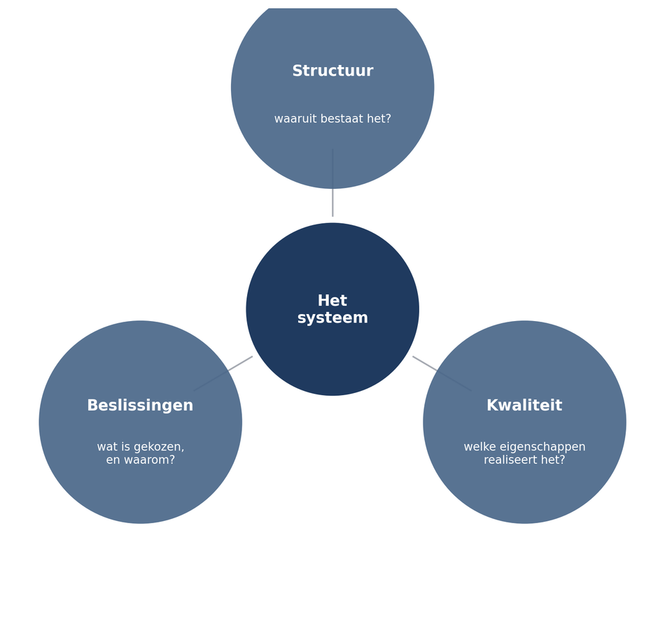
Figuur 1-2 — Drie perspectieven op softwarearchitectuur: structuur, beslissingen, kwaliteit, met in het midden het systeem
Wij werken in deze cursus met alle drie:
Perspectief | Kernvraag | Waar in deze cursus
Structuur | Waaruit bestaat het systeem en hoe hangt het samen? | Deel 3, 4, 5, 7
Beslissing | Wat is gekozen, waarom, en met welke consequenties? | Deel 2, 7 (ADR's), 9
Kwaliteit | Welke eigenschappen moet het systeem hebben, en hoe realiseren we die? | Deel 2, 6, 8, 9

1.4 Wat architectuur níét is
Vier afbakeningen die in de praktijk het vaakst misgaan.
- Architectuur is geen detailontwerp. De grens is niet scherp en verschuift met de omvang van het systeem, maar het criterium is bruikbaar: een beslissing is architectuur als hij meerdere componenten raakt of moeilijk terug te draaien is. De keuze om communicatie tussen mutatieverwerking en kernadministratie asynchroon te maken is architectuur. De keuze voor een bepaalde sorteeralgoritme binnen één component is detailontwerp — tenzij dat component een doorlooptijdeis van 50 milliseconden heeft en de sortering de bottleneck is. Dan is het ineens wél architectuur. Zie 1.5.
- Architectuur is geen infrastructuur. “We gaan naar de cloud” is geen architectuur; het is een keuze in het technologielandschap die architectuurconsequenties heeft. De architectuurvraag is wat u met die mogelijkheid doet: schaalt u componenten onafhankelijk, hoe gaat u om met netwerkfouten die u in een monoliet niet had, waar leeft de staat.
- Architectuur is geen enterprise-architectuur. Enterprise-architectuur gaat over het samenspel van systemen, processen en bedrijfscapabilities in een organisatie. Softwarearchitectuur gaat over de inrichting van één systeem. Ze raken elkaar aan de randen: de enterprise-architectuur bepaalt vaak de context en de kaders (welke systemen bestaan, welke standaarden gelden, welk koppelvlakbeleid) en de softwarearchitectuur vult binnen die kaders het systeem in.
→ EA — Het onderscheid dat de EA-cursus hanteert tussen kaders stellen en ontwerpen (deel 19 van die cursus) is hier de scheidslijn: de enterprise-architect stelt vast dat mutaties via een gestandaardiseerd koppelvlak lopen; de softwarearchitect bepaalt hoe het platform intern is opgebouwd om dat waar te maken.
- Architectuur is geen document. Het document beschrijft de architectuur; het ís de architectuur niet. Een systeem heeft altijd een architectuur — ook Mutatie 1.0 had er een. Het verschil zit erin of die architectuur gekozen is of ontstaan.

1.5 Het criterium: wanneer is iets architectuursignificant?
Dit is in de praktijk de belangrijkste vaardigheid uit dit deel, omdat hij bepaalt waar u uw aandacht aan geeft. Een architect die alles wil beslissen, wordt een flessenhals. Een architect die niets beslist, is decoratief.
Gebruik vier vragen. Als er twee of meer met “ja” worden beantwoord, is de beslissing architectuursignificant.
- Raakt het meerdere componenten of teams? Een beslissing die binnen één team en één component blijft, is meestal detailontwerp.
- Is het duur om terug te draaien? Denk in weken, niet in uren. Een datamodel dat in productie staat met vier jaar historie is duur. Een naamgevingsconventie is goedkoop.
- Raakt het een kwaliteitseis die expliciet is afgesproken? Beschikbaarheid, doorlooptijd, aantoonbaarheid richting toezichthouder.
- Legt het iets vast waar anderen zich aan moeten houden? Koppelvlakcontracten, foutafhandelingsconventies, autorisatiemodel.
Toepassing op de casus. In Mutatie 1.0 werd in sprint 4 besloten dat elke service zijn eigen kopie van de deelnemersgegevens bijhoudt, gevuld via nachtelijke export uit de kernadministratie. Dat is genoteerd als taak in het sprintbord, met de tekst “lokale cache voor performance”. Loop de vier vragen langs: het raakt alle services (ja), het is na een jaar productie duur om terug te draaien (ja), het raakt actualiteit van gegevens en daarmee de aantoonbaarheid (ja), en het legt voor alle teams vast hoe zij aan gegevens komen (ja). Vier keer ja — en de beslissing is genomen in een standup, door één ontwikkelaar, zonder vastlegging van de afweging.
Dit is bevinding B1 uit de post-mortem, en het is het patroon dat de hele casus draagt: de beslissingen zijn wel genomen, maar niet als beslissing herkend.

1.6 De rol van de softwarearchitect
Het iSAQB beschrijft de architect langs drie competentiegebieden — methodisch, technologisch en communicatief — en die driedeling is ook de ordening van het Advanced Level. Het is nuttig om de rol vanaf het begin zo te zien, omdat het de meest voorkomende karikaturen uitsluit: de architect die alleen modelleert (methodisch zonder technologie), de architect die alleen technologie kiest (technologie zonder methode), en de architect die alleen praat (communicatie zonder inhoud).

Kerntaken
- Eisen ophalen en scherp maken. Niet de functionele eisen — daar is de product owner voor — maar de kwaliteitseisen en de randvoorwaarden. “Het systeem moet snel zijn” is geen eis; “een adresmutatie is binnen 2 seconden bevestigd bij 50 gelijktijdige gebruikers in de spits” is er wel een. Deel 2 gaat hierover.
- Structuren ontwerpen en beslissingen nemen. Componenten afbakenen, verantwoordelijkheden verdelen, koppelvlakken vaststellen, stijlen en patronen kiezen. En vooral: kiezen betekent iets níét doen.
- Beslissingen vastleggen en communiceren. Een beslissing die niemand kent, werkt niet. Architectuurdocumentatie is geen bijproduct maar een kerntaak — deel 7.
- Realisatie begeleiden. De architect die zijn ontwerp over de schutting gooit, krijgt binnen drie maanden een systeem terug dat niet meer op het ontwerp lijkt. Meelezen in code, meedenken in refinements, aanwezig zijn bij technische keuzes.
- Kwaliteit toetsen. Meten, evalueren, bijsturen — deel 9. Niet in de laatste testweek, maar continu.

Ivoren toren of meewerkend?
De vraag komt in elke organisatie terug en heeft geen absoluut antwoord, maar wel een bruikbaar. De hoeveelheid tijd die een architect in code doorbrengt, mag variëren; de eis dat een architect de consequenties van zijn beslissingen in code kan volgen, mag dat niet. Een architect die niet kan beoordelen wat zijn keuze een ontwikkelaar kost, neemt beslissingen op basis van plaatjes.
In Mutatie 1.0 was het omgekeerde probleem aan de orde: er was uitsluitend meewerkend vermogen en geen enkele afstand. Beslissingen werden genomen op het moment dat ze in de weg zaten, door degene die er op dat moment tegenaan liep, met het gezichtsveld van die ene taak.

De architect en de anderen
Rol | Verhouding tot de architect | Klassiek wrijfpunt
Product owner | Bepaalt wat en in welke volgorde; de architect bepaalt hoe het gebouwd kan worden en wat de opties kosten | Kwaliteitseisen komen niet op de backlog omdat ze geen zichtbare feature opleveren
Ontwikkelaars | Nemen de meeste beslissingen; de architect kadert de significante | Kaders worden als betutteling ervaren als de motivering ontbreekt
Enterprise-architect | Stelt landschapskaders; de architect vult binnen die kaders in | Kader komt te laat of te gedetailleerd binnen
Beheer / operations | Erft de gevolgen van elke keuze | Wordt pas bij oplevering betrokken
Security & compliance | Levert harde randvoorwaarden | Wordt behandeld als eindtoets in plaats van als ontwerpinput

1.7 Impliciete architectuur bestaat ook
De belangrijkste boodschap van dit deel in één zin: elk systeem heeft een architectuur; de vraag is alleen of iemand hem gekozen heeft.
Mutatie 1.0 had een architectuur. Er waren elf services, er was een berichtenbus, er waren zes datastores, er was een patroon voor foutafhandeling in vier van de elf services en drie andere patronen in de rest. Niemand had dat ontworpen. Het was ontstaan, beslissing voor beslissing, elk lokaal verdedigbaar, samen onhoudbaar.
Dit heet in de literatuur accidental architecture. De kenmerken zijn herkenbaar:
- niemand kan het geheel op een whiteboard tekenen zonder in de code te kijken;
- er zijn meerdere manieren om hetzelfde te doen, en welke u tegenkomt hangt af van wie het gebouwd heeft;
- de motivering van keuzes zit in het hoofd van individuen;
- veranderingen kosten steeds meer tijd, zonder dat iemand kan aanwijzen waarom;
- het antwoord op “waarom is dit zo?” is vaak “dat weet ik niet, dat was al zo”.
De kosten hiervan zijn zelden zichtbaar in het kwartaal waarin ze ontstaan. Ze verschijnen als een geleidelijk oplopende prijs per wijziging. In Mutatie 1.0 gebeurde precies dat: sprint 1 tot 8 leverden zichtbare voortgang, en vanaf sprint 14 kostte elke wijziging het dubbele van de schatting.
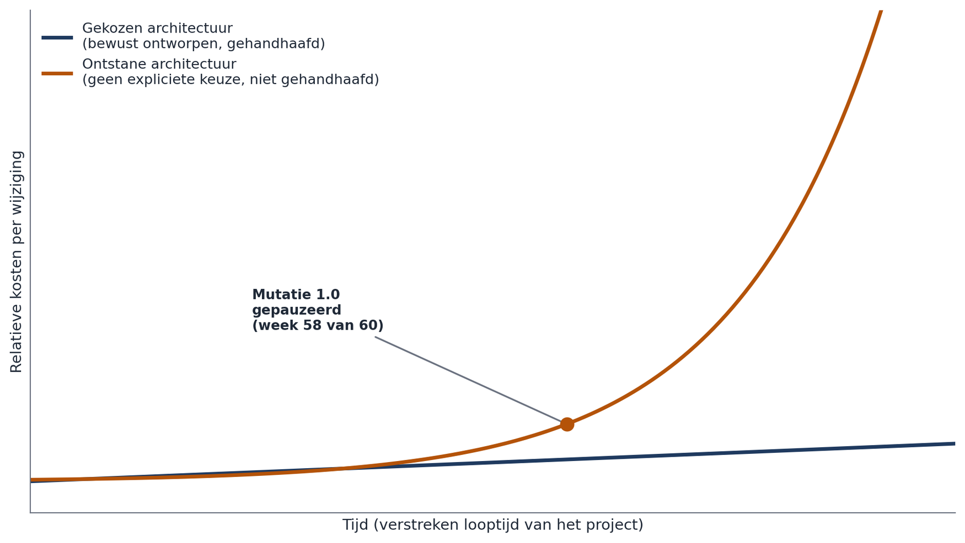
Figuur 1-3 — Kosten per wijziging over de tijd: gekozen architectuur (vlakke lijn met licht stijgend verloop) versus ontstane architectuur (exponentieel oplopend), met markering van het punt waarop Mutatie 1.0 werd gepauzeerd

1.8 De post-mortem Mutatie 1.0: zeven bevindingen
De externe post-mortem, uitgevoerd in mei 2026, formuleert zeven bevindingen. Ze vormen de rode draad van niveau 1: elk deel sluit één of meer bevindingen, en in deel 10 verdedigt u een architectuurschets waarin ze alle zeven aantoonbaar geadresseerd zijn.
B1 — Er is nooit een expliciete architectuur vastgesteld. Beslissingen met systeembrede gevolgen zijn genomen in standups en pull requests, zonder vastlegging van alternatieven of afwegingen. Er is geen enkel document waarin staat waarom het systeem is zoals het is.
Wordt gesloten in: deel 1 (begrip), deel 7 (ADR's en documentatie).
B2 — Kwaliteitseisen zijn nooit geoperationaliseerd. De aanbesteding noemt “goede performance”, “hoge beschikbaarheid” en “toekomstvast”. Geen van deze termen is vertaald naar een meetbaar scenario. Bij oplevering was er dus geen norm waaraan iets kon worden afgemeten, en dus ook geen manier om vast te stellen dat het systeem niet voldeed — tot een gebruikerstest dat pijnlijk zichtbaar maakte.
Wordt gesloten in: deel 2.
B3 — Alles hangt met alles samen. De wijziging in het validatieproces van adresmutaties (maand elf) raakte vier andere functies. De oorzaak: gedeelde datastructuren en directe aanroepen tussen componenten die functioneel niets met elkaar te maken hebben. Er is geen bewuste verdeling van verantwoordelijkheden.
Wordt gesloten in: deel 3.
B4 — De gekozen architectuurstijl past niet bij het probleem. Er is gekozen voor elf onafhankelijk deploybare services. De motivering, voor zover te achterhalen, luidt dat de leverancier “microservices als standaard hanteert”. Het systeem heeft twee ontwikkelteams, één deploymoment per twee weken, en geen enkel deel met afwijkende schaalbehoefte. De kosten van de verdeling (netwerkfouten, gedistribueerde transacties, elf deploypijplijnen) worden gedragen zonder dat de baten worden geïncasseerd.
Wordt gesloten in: deel 4 en deel 5.
B5 — Performance en beschikbaarheid zijn pas in de laatste testweek gemeten. De eerste belastingtest vond plaats in week 58 van een project van 60 weken. Toen bleek de doorlooptijd bij vijftig gelijktijdige gebruikers vijftienmaal hoger dan bij één. Op dat moment waren de oorzaken structureel en dus niet meer op te lossen binnen de resterende tijd.
Wordt gesloten in: deel 6 en deel 9.
B6 — Kennis zat in hoofden. Bij het vertrek van de leadontwikkelaar in maand negen viel de voortgang zes weken vrijwel stil. Er was geen overdraagbare beschrijving van het systeem. De vervanger heeft in die zes weken grotendeels gereconstrueerd wat al bekend was geweest.
Wordt gesloten in: deel 7.
B7 — Cross-cutting zaken zijn per team verschillend opgelost. Foutafhandeling, logging, autorisatie en het omgaan met tijdzones en peildatums zijn in de elf services op verschillende manieren geïmplementeerd. Gevolg: een storing is niet over servicegrenzen heen te volgen, en een autorisatiewijziging vergt elf aanpassingen.
Wordt gesloten in: deel 8.
Figuur 1-4 — Matrix van de zeven bevindingen (B1-B7) tegen de tien delen van niveau 1, met markering waar elke bevinding wordt geadresseerd en waar hij in deel 10 wordt verdedigd
Bevinding | D1 | D2 | D3 | D4 | D5 | D6 | D7 | D8 | D9 | D10
B1 | ● |  |  |  |  |  | ● |  |  | V
B2 |  | ● |  |  |  |  |  |  |  | V
B3 |  |  | ● |  |  |  |  |  |  | V
B4 |  |  |  | ● | ● |  |  |  |  | V
B5 |  |  |  |  |  | ● |  |  | ● | V
B6 |  |  |  |  |  |  | ● |  |  | V
B7 |  |  |  |  |  |  |  | ● |  | V
● bevinding geadresseerd in dit deel V verdedigd in de capstone (deel 10)

Wat de post-mortem níét zegt
Twee dingen die de post-mortem uitdrukkelijk buiten beschouwing laat, en die in de klas doorgaans meteen worden geopperd:
- Het is niet de schuld van “de leverancier”. De opdrachtgever heeft architectuur als verantwoordelijkheid weggecontracteerd zonder eisen te formuleren waaraan die verantwoordelijkheid getoetst kon worden. Een leverancier die zich aan de opdracht houdt, levert dan precies dit.
- Het is niet de schuld van “agile”. Geen van de zeven bevindingen volgt uit iteratief werken. B1, B2 en B7 zijn juist voorbeelden van dingen die iteratief werken moeilijker maakt als je ze niet expliciet belegt. Deel 5 van niveau 2 in de EA-cursus noemt dit hetzelfde probleem op landschapsniveau; in deze cursus komt het terug in deel 9 en in niveau 2.

1.9 Vooruitblik: hoe niveau 1 is opgebouwd
Deel | Onderwerp | Sluit
1 | Begrippen, rol, post-mortem | B1 (begripsmatig)
2 | Van eisen naar architectuur: invloedsfactoren en kwaliteitsattributen | B2
3 | Ontwerpprincipes: koppeling, cohesie, information hiding | B3
4 | Architectuurstijlen I: lagen, hexagonaal, pipes & filters | B4
5 | Architectuurstijlen II: monoliet, microservices, event-driven | B4
6 | Kwaliteitstactieken | B5
7 | Documentatie: arc42, C4, ADR's | B1, B6
8 | Cross-cutting concepts | B7
9 | Architectuurevaluatie en kwaliteitsborging | B5
10 | Examentraining CPSA-F + capstone-verdediging | alle

Samenvatting
- Softwarearchitectuur laat zich vanuit drie perspectieven begrijpen: als verzameling structuren, als verzameling moeilijk terug te draaien beslissingen, en als het middel waarmee kwaliteitseisen worden gerealiseerd. Alle drie zijn nodig.
- Architectuur is niet hetzelfde als detailontwerp, infrastructuur, enterprise-architectuur of documentatie.
- Een beslissing is architectuursignificant als hij meerdere componenten of teams raakt, duur is om terug te draaien, een expliciete kwaliteitseis raakt, of anderen bindt. Twee of meer van deze vier volstaat.
- De architect werkt langs drie competentiegebieden: methodisch, technologisch, communicatief. De kerntaken zijn eisen scherp maken, structuren ontwerpen en beslissen, vastleggen en communiceren, realisatie begeleiden, en kwaliteit toetsen.
- Elk systeem heeft een architectuur. Waar niemand hem kiest, ontstaat hij — en de prijs daarvan verschijnt als een oplopende kostprijs per wijziging.
- De zeven bevindingen uit de post-mortem Mutatie 1.0 vormen de rode draad van dit niveau.

Kernbegrippen
Architectuursignificante beslissing — een beslissing die meerdere componenten of teams raakt, moeilijk terug te draaien is, een expliciete kwaliteitseis raakt of anderen bindt.
Accidental architecture (ontstane architectuur) — de structuur die een systeem heeft doordat niemand hem heeft gekozen; het resultaat van lokaal verdedigbare beslissingen zonder samenhangend kader.
Kwaliteitsattribuut — een niet-functionele eigenschap van een systeem (performance, beschikbaarheid, veiligheid, aanpasbaarheid, begrijpelijkheid) die grotendeels door de structuur wordt bepaald. Uitgewerkt in deel 2.
Stakeholder — iedere partij met een belang bij het systeem, ook als zij niet de gebruiker is: beheer, security, toezichthouder, werkgevers.
Competentiegebieden (iSAQB) — methodisch, technologisch en communicatief; de driedeling waarlangs het CPSA-programma de vaardigheden van de architect ordent.

Verder lezen
- iSAQB, Curriculum CPSA-Foundation Level — hoofdstuk 1. Kosteloos via isaqb.org.
- Bass, Clements & Kazman, Software Architecture in Practice (4e druk), hoofdstuk 1 en 2.
- Starke, Effektive Softwarearchitekturen — het standaardwerk achter arc42; ook in Engelse vertaling.
- Ford, Richards e.a., Fundamentals of Software Architecture — hoofdstuk 1 t/m 3, met name over de rol van de architect.
- ISO/IEC/IEEE 42010 — voor wie de normatieve definitie wil nalezen.
Ductus B.V. · Cursus Softwarearchitectuur · Niveau 1, deel 1 · Deelnemersreader

